Pålogging på overvåkingskamera

Utfra krav til personvern skal all pålogging til overvåkingsløsningen kun skje med personlige brukere, og adressen til løsningen er ikke publisert på internett.
Det er tpo muligheter for pålogging ov bruk av recorederen over nett:
- Via nettleser, Internet Explorer, er den eneste som er supportert
- Via Bascom klienten.
Bascom klienten lastes ned her:
Windows: http://bascom-cameras.com/downloads/hd/windows/bascomclient.zip
Mac: http://bascom-cameras.com/downloads/hd/os-x/bascomclient.zip
Etter at klienten er lastes ned må en få tak i IP adressen til overvåkingsløsningen:
http://www.revebaasen.no/php/showcam.php
Denne siden er passordbeskyttet og benytter personlig passord.
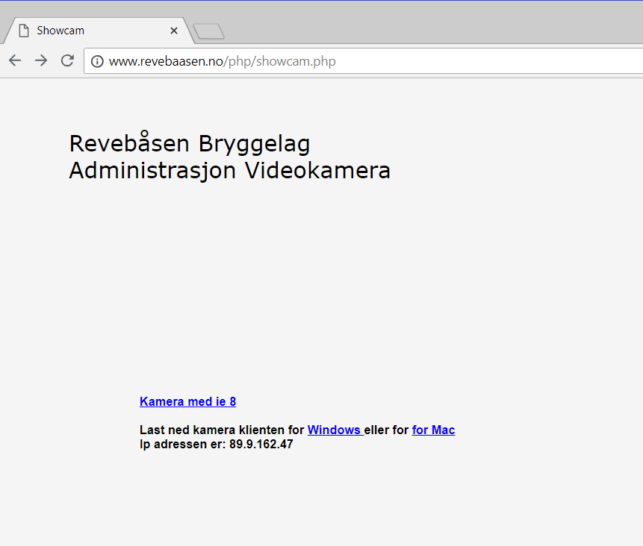

Pålogging til Bascom med klienten ser slik ut:

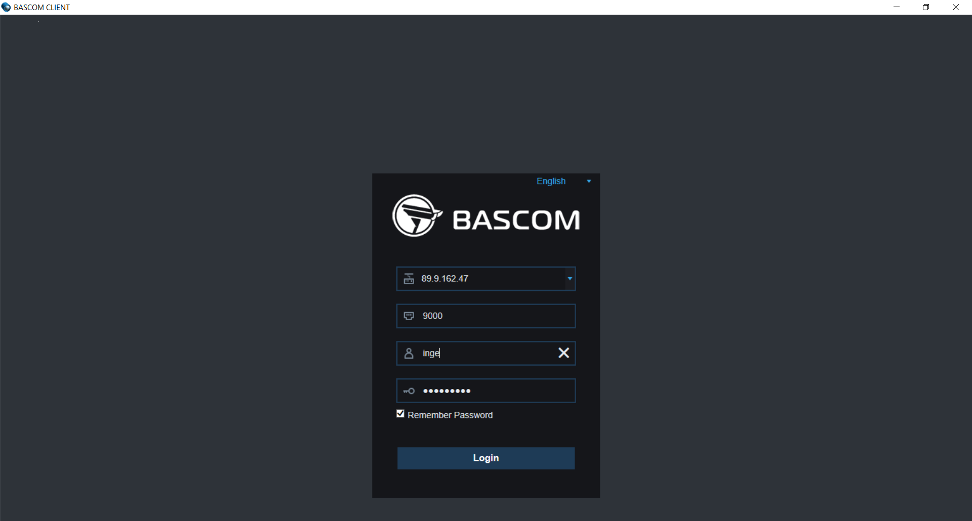
Initielt er følgende brukere definert på revebaasen.no/php/showcam.php
morten@asplin.info
sc@handverkskompaniet.no
john.thomas.sorhaug@kpmg.no
arne.hvidsten@get.no
På Bascom er følgende brukere definert
morten
arne
inge
john
sverre

initielt er admin bruker satt opp med Don Johnson# passord

